**5 клас**

**05 листопада 2021**

**Українська мова**

**Перейти за покликанням** [**https://meet.google.com/ggz-qshq-bfx**](https://meet.google.com/ggz-qshq-bfx) **о 12:05**

**(початок уроку о 12:10)**

**Тема:** *Спільнокореневі слова і форми слова*

**Переглянути відео за покликанням** [**https://www.youtube.com/watch?v=ERfewajVz9E**](https://www.youtube.com/watch?v=ERfewajVz9E)

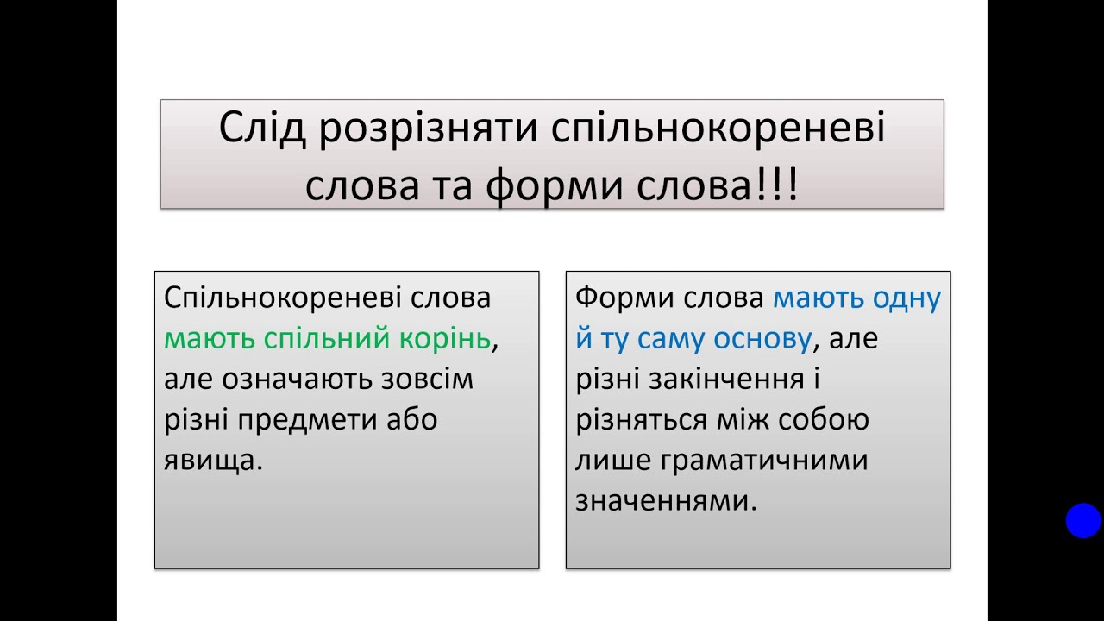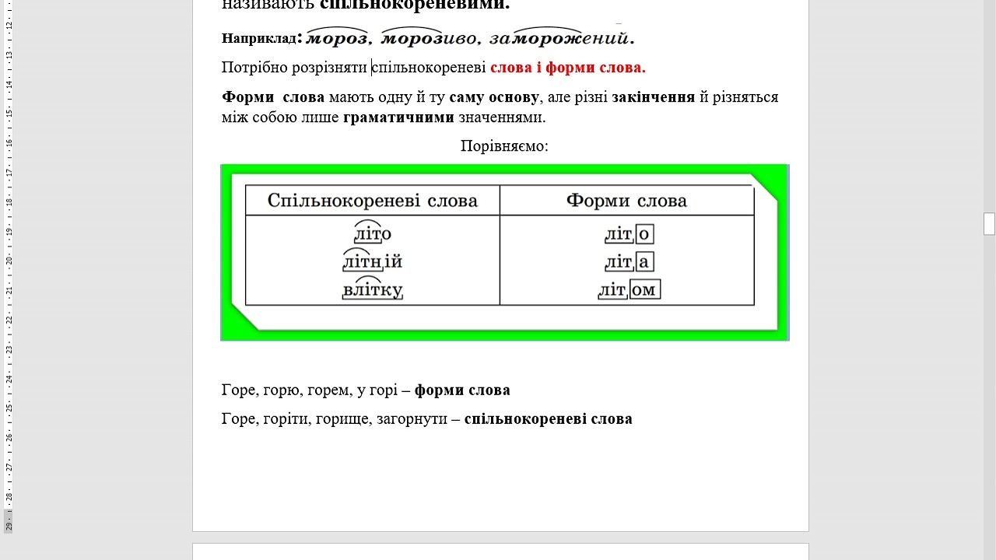

**Завдання: опрацювати п.15, виконати вправи 150 с. 70, 153, 154 с. 72.**

**Д.з: опрацювати п.15, виконати вправи 152 с. 71, 157 с. 73.**